INFORME LEY DE TRANSPARENCIA 1712 DE 2014
AÑO 2019 (ENERO-DICIEMBRE)

- INTRODUCIÓN

La Delegada para la Protección al Usuario cumpliendo con el propósito de dar cumplimiento Artículo 52. Informes de solicitudes de acceso a información. De conformidad con lo establecido en el literal h) del artículo 11 de la Ley 1712 de 2014, los sujetos obligados deberán publicar los informes de todas las solicitudes, denuncias y los tiempos de respuesta. Respecto de las solicitudes de acceso a información pública, el informe debe discriminar la siguiente información mínima: a) el número de solicitudes recibidas, b) el número de solicitudes que fueron trasladadas a otra institución, c) el tiempo de respuesta a cada solicitud y d) el número de solicitudes en las que se negó el acceso a la información.

El presente informe expone las estadísticas de solicitudes de información y peticiones, quejas, reclamos y denuncias de los usuarios del SGSSS que han presentado ante la Superintendencia Nacional de Salud.

- METODOLOGÍA

Los valores que se muestran provienen de la base de datos construida por la Delegada para Protección al Usuario, y diligenciada por los grupos de trabajo de la entidad, de acuerdo con la información contenida en los diferentes sistemas con que cuenta la Superintendencia: SUPERCOR, GESTIÓN PQR, del 1 de enero al 31 de diciembre de 2019.

- ANALISIS Y RESULTADOS

a). Solicitudes recibidas:

La Superintendencia Nacional de salud ha recibido un total de 478.315 derechos de petición de los cuales 468.513 son derechos de petición verbal recibidos a través de los canales: telefónico, chat y personalizado, y 9.802 son derechos de petición escrito; recibidos entre enero y diciembre de 2019.

Derecho de Petición | Ene | Feb | Mar | Abr | May | Jun | Jul | Ago | Sep | Oct | Nov | Dic | Total 2019 (Enero-Diciembre) | % Part. | Promedio Días Hábiles 2019
Derecho de petición verbal (*) | 15.824 | 26.208 | 33.778 | 33.440 | 33.387 | 28.186 | 33.755 | 27.921 | 28.819 | 60.005 | 74.111 | 73.079 | 468.513 | 97,95% | 1
Derecho de Petición escrito | 590 | 556 | 673 | 633 | 992 | 704 | 932 | 1.057 | 981 | 894 | 849 | 941 | 9.802 | 2,05% | 24
Total general | 16.414 | 26.764 | 34.451 | 34.073 | 34.379 | 28.890 | 34.687 | 28.978 | 29.800 | 60.899 | 74.960 | 74.020 | 478.315 | 100% | 13
(*) La respuesta del derecho de petición verbal se realiza en menos de un día.
Tabla 1. Derechos de petición recibidos
Fuente: Base de datos SNS

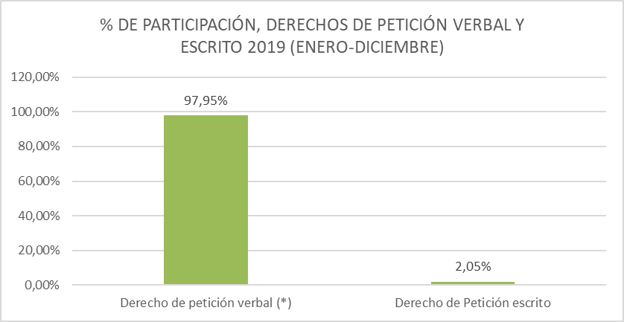
Gráfica 1. Derechos de petición verbal
Fuente: Base de datos SNS

b). Peticiones que fueron trasladadas a otra institución:

Derechos de petición Recibidos y Trasladados | Total Trasladadas 2019 (Enero-Diciembre) | % Participación | Total recibidas 2019 (Enero-Diciembre) | Participación según recibidas vs trasladadas | Promedio Trasladadas Mensual 2019 | Promedio de Tiempo de Traslado en Días Hábiles año 2019
Trasladados al Vigilado | 752.987 | 99,18% | 752.987 | 100,00% | 62.749 | 1
Trasladados Externos a Otra Institución | 6.238 | 0,82% | 709.869 | 0,88% | 520 | 20
Total general | 759.225 | 100% | 1.462.856 | 51,90% | 63.269 | 10
Tabla 2. Derechos de petición trasladados a otra institución
Fuente: Base de datos SNS

Entre enero y diciembre de 2019 se trasladaron a otra institución 759.225 registros, de los cuales 752.987 son peticiones trasladadas al vigilado, el tiempo promedio de traslado fue de 1 día hábil según nivel de servicio, así como 6.238 registros que se trasladaron a externos en un tiempo promedio de 20 días hábiles.
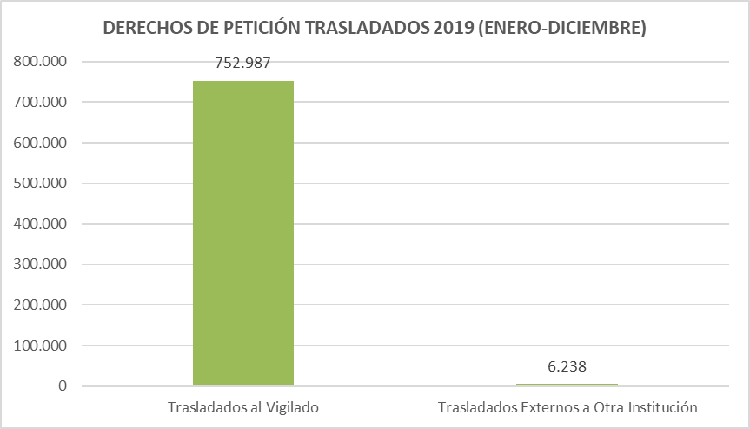
Grafica 2. Solicitudes de información trasladadas a otra institución
Fuente: Base de datos SNS

c). Tiempo de respuesta a cada petición:

El tiempo de respuesta promedio de los derechos de petición entre enero y diciembre corresponde a 24 días hábiles, teniendo en cuenta que las peticiones de información verbal tienen un tiempo de respuesta inmediato.

Tiempo de Respuesta Promedio | Ene | Feb | Mar | Abr | May | Jun | Jul | Ago | Sep | Oct | Nov | Dic | Promedio Días Hábiles 2019
Días Hábiles Promedio | 26 | 29 | 26 | 22 | 17 | 24 | 23 | 18 | 19 | 29 | 27 | 34 | 24
Tabla 3. Respuestas
Fuente: Base de datos SNS

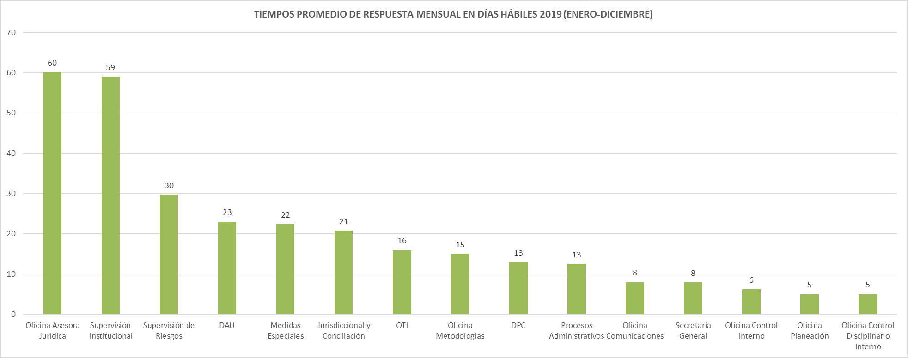
Grafica 3. Tiempo promedio de respuesta por área de la entidad
Fuente: Base de datos SNS

d). Solicitudes en las que se negó el acceso a la información:

Durante el año 2019 no se tienen registros de negación en el acceso a la información.

